Перечень программ для работы в ПК Serpent:

1. ПК Serpent
2. Cygwin (только для работы в системе Windows)
3. Notepad++ (удобный блокнот для создания рабочих файлов и обработки результатов
4. Excel (отслеживание динамических процессов, изменений в рамках поставленных экспериментов: построение простейших (двумерных) графиков)
5. Octave (обработка результатов по детекторам – программирование на языке Matlab)

Первые три программы крайне желательны, остальное несущественно, просто удобный инструментарий.

Установка Серпент.

1. Скачивание Cygwin на официальном сайте.
2. Установка:
   1. 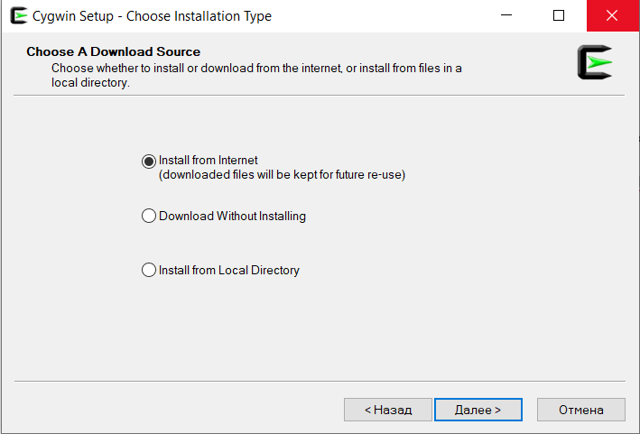
   2. Путь указываете любой, какой Вам нужен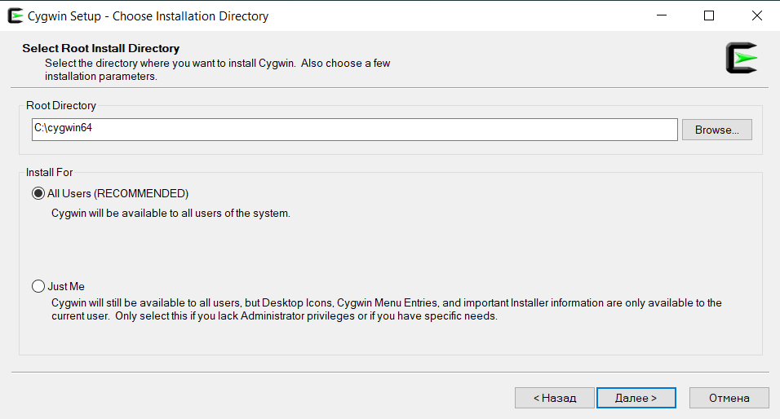
   3. 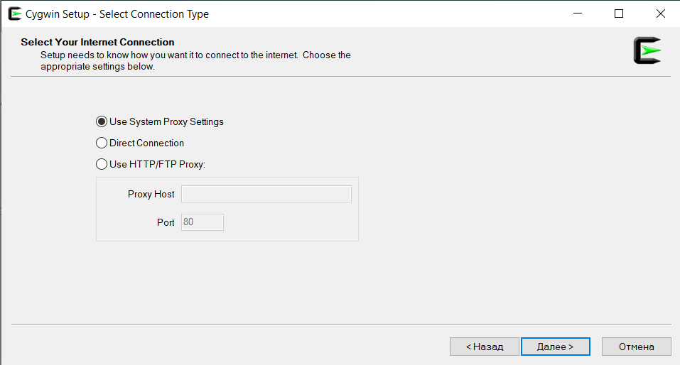
   4. Зеркало любое, обычно беру первое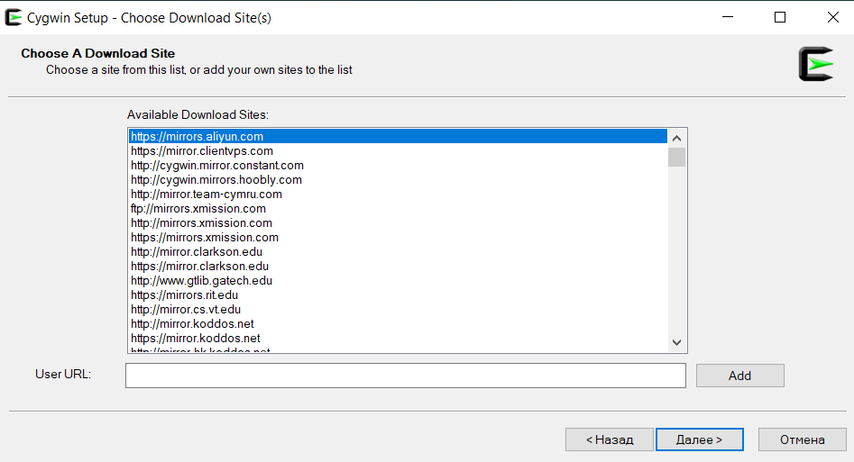
   5. Перечень необходимых закачиваемых файлов для эмулятора ниже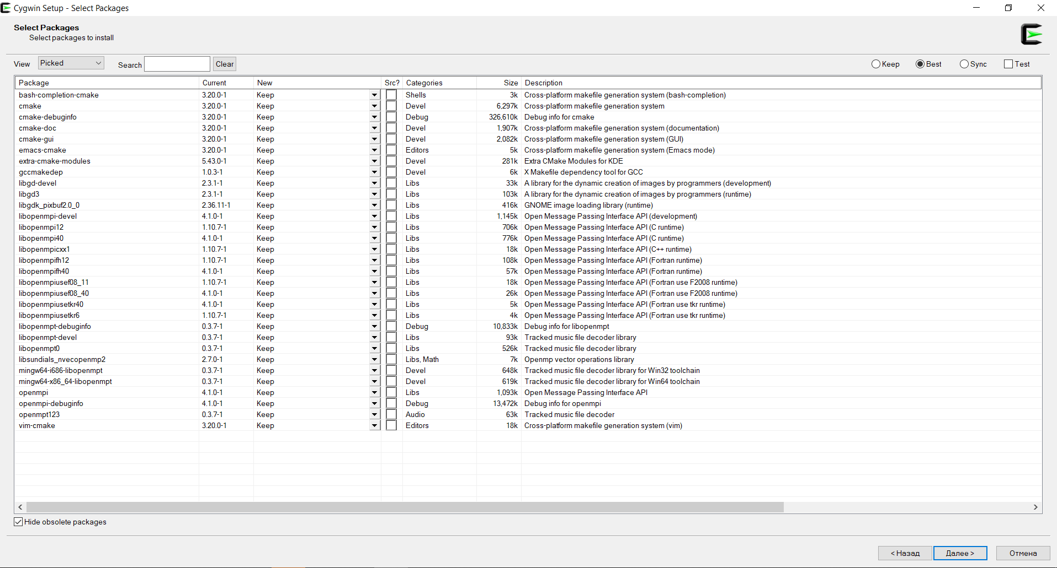

Заметьте, Вам необходимо выбрать в окошке, где написано **Picked, Full.** Далее в поисковике указываете те названия, которые приводятся в списке. Помимо них найдите в поисковике название **make (просто make, там есть другие, их не надо!).** Его выберите последнюю версию. Нажимаете далее и далее для установки, после завершения закрыть окно (советую добавить ярлык, чтобы не терять приложение. Запуск всех кодов для Serpent будет осуществляться в Windows через него.

1. Скачайте и установите Notepad++ (следуйте инструкции, указав путь установки, который вам нужен.
2. Скачайте с облака архив Serpent в путь (рекомендую D:/Serpent – меньше потом набирать в Cygwin текста) Важно! При указании пути не допускайте кириллицу!
3. Откройте Cygwin
   1. Перейдите в папку Serpent через окно терминала Cygwin; для этого наберите путь, который задан у вас (для случая D:/Serpent запись будет **cd d:/serpent** (и нажмите Enter) (уточнение: Cygwin не строг к регистру). Команда **cd** позволяет перемещаться по каталогам (папкам). Для перемещения в каталог выше нужно писать **cd ../**

**Например, при открытии вы оказываетесь в общем эмуляторе (/cygdrive)**

**cd D:/Serpent/ -> d:/serpent**

**cd ../ -> d:/**

и т.д.

* 1. Оказавшись в каталоге Serpent, напишите команду **make** и запустите (нажмите Enter). Если у Вас фраза Serpent 2 Compiledб поздравляю, всё прошло успешно, далее настройка библиотек, если нет, пишите мне, поставим более сложным путём.

1. Настройка библиотек:
   1. Скачайте с облака архив **jeff311**
   2. Поставьте в любой каталог (например, D:/jeff311)
   3. В папке jeff311 найдите файл sss_jeff311u.xsdata, откройте его с помощью Notepad++

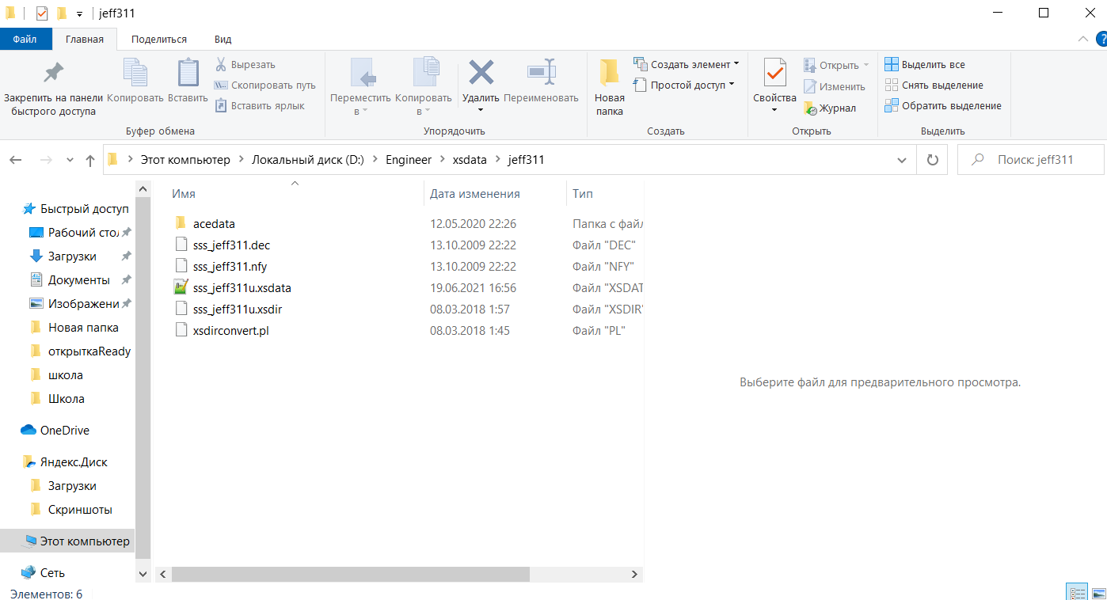

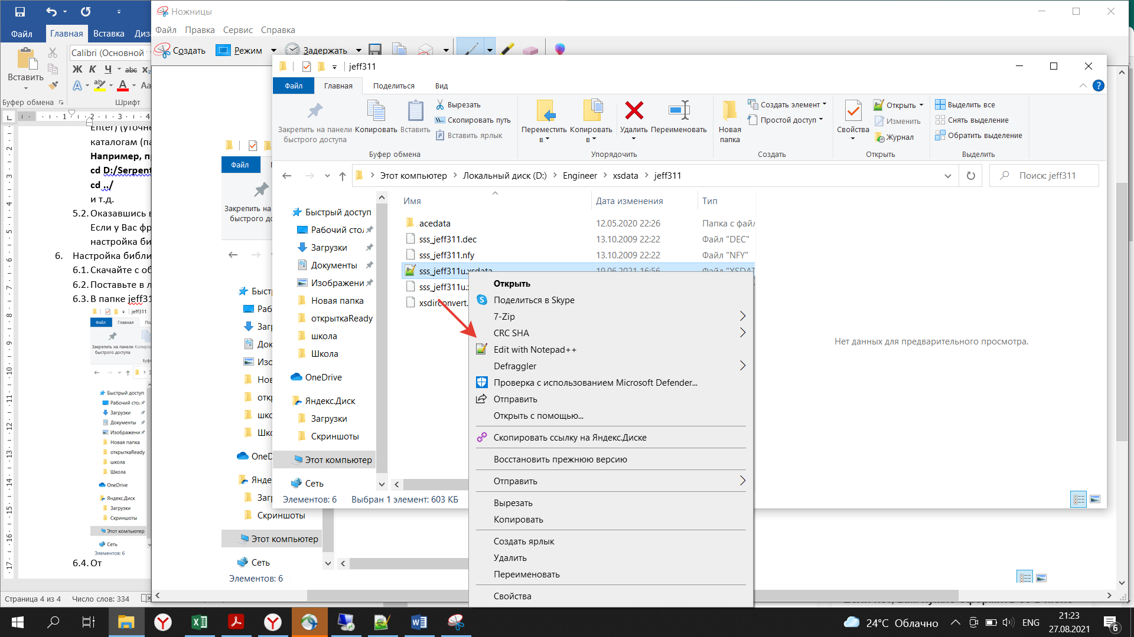

* 1. Открыв файл, найдите окошко **Замена** (рядом с Биноклем либо Ctrl+F и вкладка **Замена),** выделите тот кусок кода, который отмечен на рисунке ниже

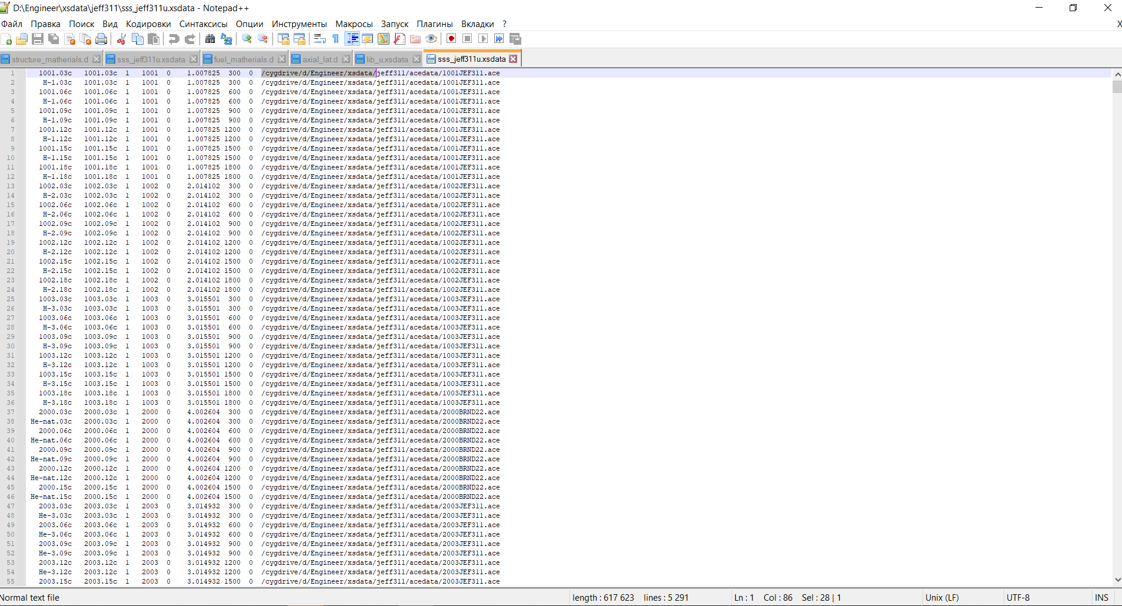

* 1. В окне **Замена** выделенный кусок должен быть следующим образом исправлен: cygdrive остается, остальное вплоть до jeff311 указывается по Вашему пути к библиотеке (например, d/jeff311)

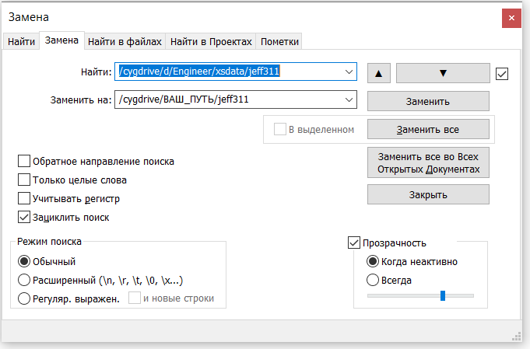

* 1. Нажмите на Заменить все, закройте, предварительно сохранив файл.

1. Скачайте с облака тренировочный файл SUR.m
2. Откройте в notepad++ файл SUR.m
   1. Найдите строчку кода set acelib (через поисковик Ctrl+F будет быстро)
   2. В указанных кавычках измените путь, указав путь к файлу тот, который у Вас (например, “/cygdrive/d/jeff311/sss_jeff311u.xsdata”)
   3. Сохраните файл и закройте его.
3. В Терминале Cygwin выйдите к файлу SUR.m

Допустим, Вы не закрыли прошлый сеанс терминала, сейчас находитесь в диске d, то есть **cygdrive/d/**

Пусть файл находится в папке **Solve** (полный путь D:/Solve)

Тогда введите

**cd Solve**

Оказавшись в папке **Solve** Вам необходимо запустить файл SUR.m.

Для этого Вам необходимо предварительно выйти в каталог Serpent указав путь к нему, а затем указать запускаемый файл. Выглядеть эта строка будет так

**../Serpent/sss2 SUR.m**

(cd не требуется, так как мы запускаем sss2.exe, указав наш SUR.m в качестве моделируемого файла)

Если все в порядке, запустится расчет, если он выдает ошибку, присылайте в чат скрин, будем разбираться (у всех ноутов, кому ставил, возникла проблема с интеграцией библиотеки jeff33, маловероятно, что это связано с Windows. Однако то же самое задание для jeff311 работает.